Årsmøte
Oppdal sykkelklubb
2017

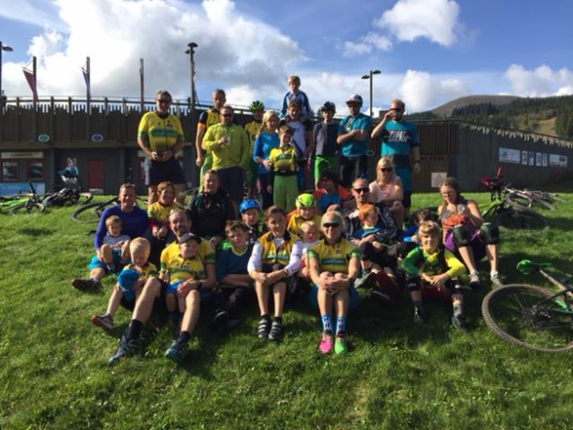

2. februar 2017 kl 19:30
Skifer hotel

Innhold
Innkalling til ordinært årsmøte 2016………………………………………………………………………………………………….3
Årsmelding 2016………………………………………………………………………………………………………………………………..4
Styret…………………………………………………………………………………………………………………………………….4
Styrets arbeid………………………………………………………………………………………………………………………..4
Aktivitet i klubben………………………………………………………………………………………………………………….4
Aktivitetsrapport – gruppe Junior/rekrutt………………………………………………………………………………6
Aktivitetsrapport gruppe Utfor………………………………………………………………………………………………7
Aktivitetsrapport Turrittgruppe ……………………………………………………………………………………….……8
Klubbmesterskap…………………………………………………………………………………………………………….…….9
Årsregnskap 2016……………………………………………………………………………………………………………….……vedlegg
Innkomne forslag…………………………………………………………………………………………………………………………….10
Medlemskontingent…………………………………………………………………………………………………………………………11
Budsjett 2017…………………………………………………………………………………………………………………………..vedlegg
Valg……………………………………………………………………………………………………………………………………….………..12

Innkalling til ordinært årsmøte 2017

Styret innkaller til ordinert årsmøte for Oppdal sykkelklubb
Dato: 2. februar 2017
Tid: 19:30
Sted: Skifer hotel

Saksliste

- Godkjenning av de som er stemmeberettigede

- Godkjenning av innkalling og saksliste

- Valg av dirigent, sekretær og to representanter til å signere protokollen

- Årsmelding for 2016

- Årsregnskap 2016

- Behandle innkommende forslag:
  - Nye vedtekter for OSK i følge Lovnorm for idrettslag NIF
  - Inngå avtale med I Bjerke om leie av grunn i Hovden til Downhill

- Fastsette medlemskontingent 2017

- Budsjett 2017

- Valg

Oppdal 02.02.2017
Styret Oppdal sykkelklubb

Jeanette  Håvimb | Tore  Skaslien | Svein Erik Mellemsæter | Kari Sormbroen | Nicklas  Fastergård | Erik  Flå | Inger Elin  Mæhle

Årsmelding 2016

Styret
Klubbens styre
Jeanette Håvimb | Leder
Tore Skaslien | Nestleder
Kari Sormbroen | Kasserer
Inger Elin Mæhle  Erik Flå | Sekretær  Styremedlem (jr. Gruppa)
Svein Erik Mellemsæter | Styremedlem (Enern/arrangement)
Nicklas Fastergård | Styremedlem (utfor)
Håkon Fagerhaug Gustavsen | Varamedlem

Styrets arbeid
Styret har hatt 10 styremøter i perioden, og ca 60 saker har blitt behandlet. Det har også vært utstrakt kontakt via facebook/messenger, samt noe på mail og telefon. Styrets saker har bestått av tradisjonelle saker, og oppfølging av det som er gjort tidligere år.
- Budsjett og regnskap
- Behandlinger av søknader om støtte
- Strategi og organisering
- Organisering av mannskap til Sykkelenern og andre arrangement
- Bua i Kåsen
- Ny trase Enern
- OSK ble MVA registrert i 2016
- Oppstart Antidopingarbeid som fortsetter i 2017

Aktivitet i klubben
Medlemmer
Klubben har i 2016 totalt 202 betalende medlemmer.

Trimposter
Trimpostene har også i år vært flittig besøkt. Vi har foretatt trekning av trimpremier. Totalt har det vært 533 besøk på trimpostene. Noe nedgang fra 2015.

Trimpost | Antall besøk |  | Vinner
Svarthaugen | 131 |  | Martin Morken
Gjevilvasshytta | 111 |  | Otto Meisingseth
Bjørklia | 80 |  | Brita Steen
Langvelldalkrysset | 115 |  | Ingrid Bjørndalsæter
Gottem | 96 |  | Harald Plassen

Vinnerne har fått et gavekort fra vår sponsor Intersport Oppdal.
Arrangement i klubbens regi
Oppdal sykkelklubb har vært delaktig i mange arrangement/aktiviteter i 2016. Her følger en kort oppsummering:

Arrangement | Dato |  | Antall deltagere
Sykkelkarusell |  | Arrangementet er nytt av året og ble lagt til forskjellige steder i bygda for å forsøke å få med mange deltagere. Ikke så veldig stort oppmøte. Krevde langt mer enn det ga. Ble verken et møtested for klubben eller andre mosjonister. Våttåhaugen Opp var den kvelden som trakk flest deltakere. Dette kan videreføres uten sykkelkarusell. Takket være Oppdalsbanken ble det fine uttrekkspremier til de få som var med med grilling siste gangen. Blir ikke videreført i 2017.
Sykkelenern | 6. aug | Sykkelenern ble gjennomført så godt som knirkefritt. Oppdal SK er en svært sentral aktør i dette arrangementet.
Klubb-mesterskap | Juni/ august | Det ble arrangert klubbmesterskap både på landevei og terreng samt tempo. Grilling etter KM terreng var populært. Gråura opp ble arrangert som ”trening på tid”.  KM utfor var planlagt men ble avlyst.
Medlemsmøte turrittgruppa | 30.nov | Arrangert etter klubbspinning på Spenst. Opplegg for turritt 2017 ble diskutert. | 11 stk.
Klubbspinning | Høsten 16 og vinteren 17 | Ti plasser på spinning som 2015 med ulike instruktører fra sykkelklubben. Foregår på Spenst fra høstferien til jul, og fra nyttår til påske. 30 min. styrke etterpå. Stort sett godt oppmøte, flere enn i fjor | 6-10 + Spenstmedlemmer
Sykkelfest | 4. nov. | Sykkelfesten ble arrangert i arbeidertun med god mat og god stemning. Styret ønsker at sykkelfesten fortsetter å arrangeres første fredag i november. | Ca. 30
Julehilsen til sponsorer | Før jul | Alle sponsorer samt Spenst Oppdal og Oppdal skissenter (for godt samarbeid på Randotrening) fikk konfekteske. Godt mottatt.
Trenermøte | 16.nov. | Oppsummering av 2016 med gode erfaringer og forbedringspotensial. Grovplan for 2017. Hvordan beholde jentene var også et tema, samt ritt, løyper, landevei for barn/jr, trenerkurs, og sosialt opplegg. Mye positivitet og engasjement før 2017 hos trenerne. Det blir arrangert kurs for trenere først halvdel av 2017.
Randotrening | Mand.  kl. 20 | Fortsetter som i 2016 primært i Vangslia, dette annonseres på Facebook.
Dag i tilknytning til E-verket/TurApp Oppdal |  | Samme dag som E-verket hadde åpen dag, var det lansering av turapp Oppdal Dette var samme helg som styrkeprøven og et NC ritt terreng, og svært få av klubbens medlemmer var tilgjengelig. Vi hadde folk begge steder, men med svært laber interesse. Om vi skal delta neste år må e-verket fornye opplegget og legge det til en helg det ikke er ritt (de er informert) og sykkeltur for turapp
Fellestur til Trysil | 16-18. sept. | Radisson Blu Resort Trysil med nærhet til Gullia og heisbasert sykling. Trysil har utfordringer til alle, uansett alder og ferdighet. Et vellykket arrangement som blir videreført i 2017. Klubben spanderte pizza lørdag kveld og lunsj søndag ettermiddag. Enkelte tok turen til Sälen/Lindvallen (syv mil unna) på lørdag for å nyte heis med enkle DH-løyper og annet Sverige har å by på. Ellers ble hotellets bowling og badeanlegg også flittig brukt. En tur som passer for alle, med plass til flere. | Over 30 deltagere mest barn/ungdommer med foreldre
Kveldsmat jr-trening | Treningen etter Trysiltur | Grunnet mat til overs fra Trysilturen ble det annonsert kveldsmat mandagen etter. Så mange har aldri vært på jr. trening før og det var en koselig kveld i bua med mange glade barn og voksne. Dette bør gjentas, sosialt opplegg for barn/jr er svært viktig på alle måter.

Aktivitetsrapport – Gruppe junior/rekrutt
Oppdal Sykkelklubb gjennomførte i 2016 treninger hver mandag og onsdag fra 25. April til skoleslutt og fra 15 august til 5 oktober. På mandager hadde vi fra 15-25 deltagere, på onsdager 5-10 deltagere. Aktiviteten var hovedsakelig trening på sykling i trafikk, sykling på pump-track og sykling på stien i Kåsen. Det ble lagt inn en del tekniske øvelser underveis og ved avslutning på plassen foran skytterhuset. De eldre deltagerne trente også utholdenhet på stier og veier i Kåsen. På høsten ble det arrangert tur til Trysil/Lindvallen med stort hell. Fint vær og mange deltagere, og mye artig sykling. Som avslutning på sesongen tok vi turen på Oppdal Bowling.

Hilsen Erik Flå

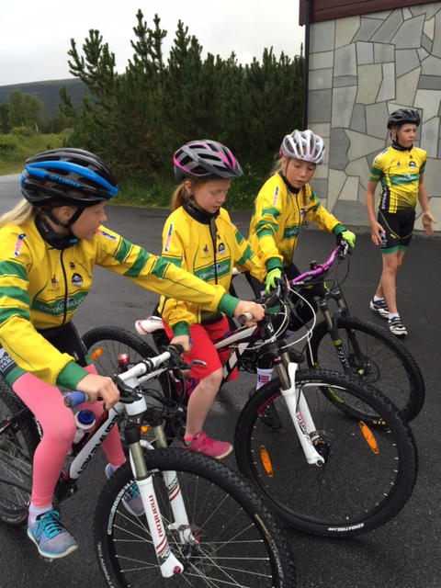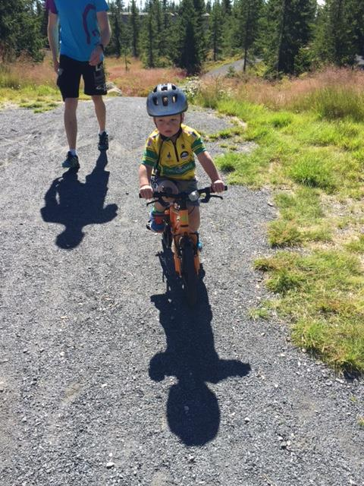

Aktivitetsrapport – Gruppe utfor

Scandinavisk cup #4 Hovden

14.08.2016 arrangerte klubben fjerde runde i den felles skandinaviske utforcupen i Hovden. Rittet gikk av stabelen uten store problemer og til gode skussmål fra både deltagere og dommere.
Helgen startet med store mengder regn som gjorde forholdene utfordrende fredag og lørdag. Dette førte dessverre til endel frafall allerede før rittet. Totalt 53 deltagere stilte til start på rittet søndag, da i strålende solskinn og løypa ble bedre og bedre utover dagen. Tre OSK-ryttere deltok: Johan Ericsson endte som nr. 3 i masterklassen, Snorre Setrom endte som nr. 3 i seniorklassen og Terje Nylende vant seniorklassen! Takk til hovedsponsorene våre VPG, Oppdalsbanken og Toralf Mjøen for å gjøre arrangementet mulig.

80/20 Enduroritt Rauhovden
28.08.2016 gikk den andre utgaven av Oppdal Enduro av stabelen. Rittet var en del av den nasjonale endurocupen 80/20. Rittet ble arrangert i samarbeid med VPG. OSK var arrangørklubb, men VPG sto for det aller meste av den praktiske gjennomføringen. Traseen bestod av fire fartsetapper, alle med start på toppen av Raudhovden. Også denne helgen ble preget av mye nedbør som gjorde løypene svært gjørmete og glatte, men i likhet med utforhelgen var været mye bedre på selve rittdagen. Det var god stemning blant deltagerne og mange lovord om bra løyper og godt arrangement. 115 deltagere stilte til start, herav sju OSK-syklister. Andreas Ørn utmerket seg med en veldig sterk 3. plass.

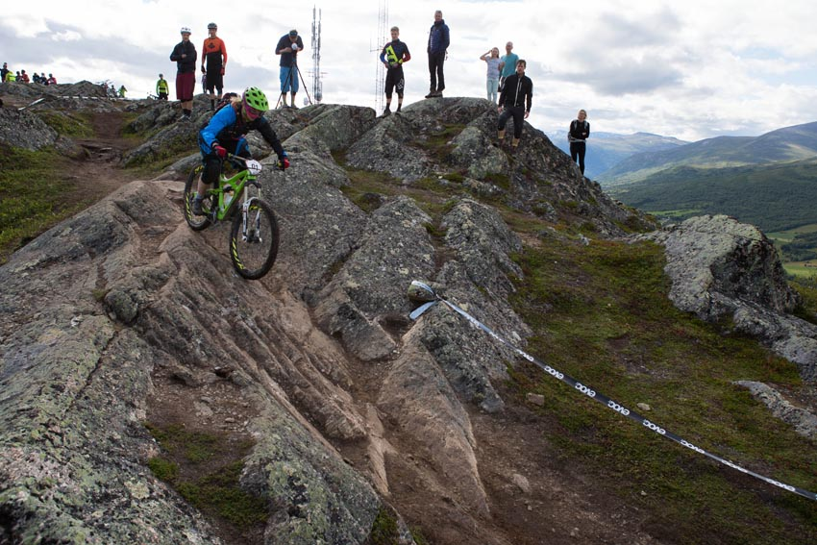
Bildet er fra Oppdal enduro 2015.

Aktivitetsrapport – Turrittgruppe menn

Styrkeprøven 2016

Styrkeprøven Lillehammer-Oslo
Eneste startende fra OSK: Arne Opdahl

Styrkeprøven Trondheim – Oslo
Disse stilte til start i Trondheim fra Oppdal Sykkelklubb: Kjell Braut, Jan Ove Henriksen, Ragna Hindseth Henriksen, Frank Mathisen, Erlend Lund Tveekrem, Svein Henrik Risan, Oddvar Hindseth, Kjetil Anshushaug og Håkon F Gustavsen. I tillegg syklet Knut Wara (Varanger), Uno Mikkelsen (Varanger), Eirik Andreassen (Varanger), Jan Olav Polden (Trollheimen SK) og Jørn Tore Mikalsen (Ottadalen)
Vi hadde som mål å sykle inn på ca 17 og en halv time. Det var regn og kaldt fra Trondheim til første stopp på storpynten. Ikke noe mer nedbør resten av turen og frisk nordavind gjorde at vi holdt god fart sørover. En i gruppa fikk balanseproblem og måtte bryte ved Minnesund. Det var hele tiden mange syklister i rulla, og vi holdt jevn fin fart sørover. Kom i mål på 16.30, 1 time raskere enn målsetning.
Hilsen Andreas Welander

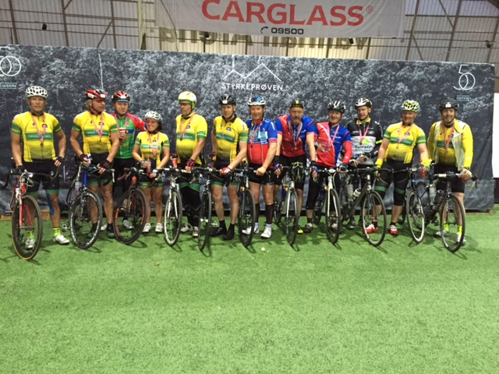

Jotunheimen rundt (JR)/Sognefjellrittet (SR)
Det ble i år satset mot lagkonkurransen på Jotunheimen rundt. Da det var få av klubbens medlemmer som kunne delta var Odd Arne Hermstad fra CK Victoria/Fosen SK og Ole Christian Nymoen fra Valdresekspressen med. Sistnevnte viste seg å være et råskinn som holdt tempo oppe for resten av laget. Tiden ble 14:33:08 og holdt til 2. plass i lagkonkurransen. De andre deltakerne var Tore Skaslien, Rune Hindseth, Håkon Fagerhaug Gustavsen og Andreas Welander. Fire mann kom i mål, som var kravet for at laget fikk fullført. Fordeler med lagkonkurransen var både å få starte alene, før hovedfeltet, samt at egen følgebil var lov. Denne kjørte Ellen Hanche-Olsen. Været var bedre på natta enn dagen, så de som syklet Sognefjellrittet fikk en kaldere opplevelse. Her kom Håkon Ishoel på 2. plass i sin klasse (4:06) og det samme gjorde undertegnede (5:22). Raymond Sørensen og Henrik Ottersen deltok også og syklet inn på henholdsvis 5:40 og 5:53.

Andre terrengritt/treninger
Damegruppa har hatt ukentlig trening hele våren og høsten. Nytt av året var fordeling av treningsansvarlig på forhånd, noe som fungerte godt.
Herrer/felles har hatt fellestreninger på grus/terreng gjennom sommer og høst med tanke på ulike terrengritt.
Det har vært god deltagelse fra klubben i Sykkelenern. Medlemmer fra OSK har også deltatt i Trøndercup, Femundrittet (NM Maraton), Trysilrittet/Topprittet, Pilgrimsrittet, Rørosrittet, NM rundbane og andre terrengritt. Se eget avsnitt om Birkebeinerrittet.

Birkebeinerrittet
Birken ble gjennomført med den etterhvert tradisjonelle bussturen med overnatting på Rena og rett hjem etter at siste deltager var i mål. 18 passasjerer der 11 var medlemmer i Oppdal Sykkelklubb. Alle gjennomførte til godkjent.

Utfordringen i var at deltagerne ikke meldte seg på rittet og det ble vanskelig å vite om vi ble nok deltagere til å kunne kjøre buss til en forsvarlig pris. Ber om at alle melder seg på i god tid i 2017. Det er ikke noen god følelse å reservere buss og være usikker på om den blir brukt.
Takk til Trollheimen Turbuss som var tålmodig med oss.
I skrivende stund er det 4 påmeldte fra klubben, 2 av dem var med bussen i fjor.
Hilsen Oddvar Hindseth
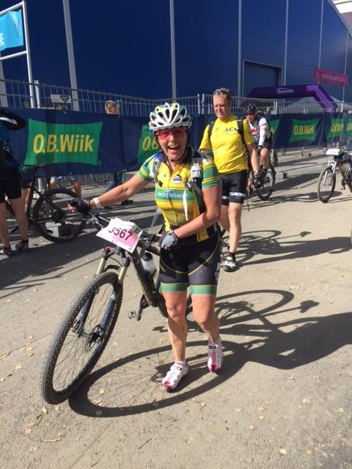

Klubbmesterskap

Terreng, 5/9 i Kåsen
0-6 år (1-2 runder på stadion valgfritt) – 1 jente og 8 gutter - 9 deltagere
6-9 år (1 runde kort løype) – 3 gutter – 3 deltagere
10 år (2 runder kort løype) – 2 jenter og 3 gutter – 5 deltagere
11-12 år (3 runder kort løype) – 1 jente og 2 gutter – 3 deltagere
13-14 år (2 runder langløype) – 3 gutter – 3 deltagere
15 år og eldre (damer 2 runder, menn 3 runder langløypa) – 1 dame og 5 gutter/menn – 6 deltagere
Totalt 29 startende
I år var løypa lagt litt enkelt teknisk i håp om at flere ville delta, uten at det ble veldig mange flere deltagere av den grunn. Grilling etter målgang, en trivelig kveld.
Hilsen Terje Vognild

Gråura Opp, 24/5-16 -trening på tid
Deltagere 12 menn. Vinner ble Håkon Ishoel
Medhjelpere: Terje Vognild.
Treningsrittet gikk knirkefritt. Ingen problemer, men kan være greit å ha en eller to personer til som medhjelpere.
Ellers ikke mye å si om det annet enn at alle var like blid når de kom i mål.:-),
Hilsen Terje Vognild

KM Landevei, 7/6-16
Deltagere: 12 menn og 1 dame, til sammen 13 deltagere. Markus vant herreklassen, og Jeanette vant dameklassen. Litt utfordring med sikkerheten på Lønset, samt veiarbeid ved Brudalen.
Medhjelpere: Terje Vognild, Britt og John Frode Solheim, Ellen Hanche-Olsen
Hilsen Mette Flotten

Årsregnskap 2016

Admento er ikke helt ferdig ennå. Legges frem på årsmøtet.

Innkommende forslag

LOVNORM FOR IDRETTSLAG (Vedtatt av Idrettsstyret 22. oktober 2015)
Innebærer revidering av klubbens vedtekter, blant annet endret investeringsgrense.
Fra www.idrettsforbundet .no:

Veiledning til lovnorm for idrettslag
Idrettslaget skal ha en lov som er i samsvar med NIFs regelverk og denne lovnormen. Lovnormen er ufravikelig og inneholder et minimum av det idrettslaget må ha i sin egen lov.
Alle lovendringer må vedtas på ordinært eller ekstraordinært årsmøte etter å ha vært oppført på saklisten og krever 2/3 flertall av de avgitte stemmer. Lovendringene må sendes til idrettskretsen for godkjenning. (www.idrettsforbundet.no/idrettskretser1/)
Fotnotene i lovnormen er kun til informasjon, og utgjør ikke en del av loven. Det er valgfritt å ta med fotnotene i egen lov.
NIFs regelverk er tilgjengelig på www.idrettsforbundet.no

Forslag fra styret er at styret får fullmakt til å implementere Lovnormen som klubbens vedtekter i løpet av første halvdel av 2017.

Enern
Orientering om Enern og ny trase Sykkelenern, samt status turrittgruppe
Det er av ulike årsaker ønskelig med ny trase for sykkelenern. Arbeidsgruppen som skulle lage ny løype har bestått av Andreas Welander, Roar Sørlien og Jeanette Håvimb. Dette har vært en tidkrevende prosess, spesielt opp mot grunneiere. Et infomøte ble arrangert 23. Januar 2017, men alle har enda ikke sagt seg villig til benyttelse av deres grunn. Arbeidsgruppen opphører så snart alt er på plass og videre detaljplanlegging må da gjøres av rittgruppen

Rent idrettslag
Som arrangør av Norgescup ritt ønsker NCF at OSK blir et «Rent idrettslag» Vi er pr desember 2016 registrert som rent idrettslag hos Antidoping Norge. Videre arbeid i 2017 blir «ren utøver» for aktive utøvere, ledere, trenere og støttespillere i klubben, utarbeidelse av antidoping policy samt andre aktiviteter anbefalt fra Antidoping Norge. Dette krever noe innsats både for styre og medlemmer i året som kommer med tanke på opplæring. Alle andre idrettslag i kommunen er også registrert, så samarbeid med andre grupper kan vurderes.

Del stien
Orientering fra Svein Henrik Risan

Fastsette medlemskontingent
Medlemskontingenter 2016 har vært følgende:
- Enkeltmedlemskap: 300,-
- Studentmedlemskap: 200,-
- Familiemedlemskap: 400,-

Styret foreslår for årsmøtet, at medlemskontingenten forblir uendret i 2017.

Budsjett 2017

Ikke klart ennå – venter på regnskapet fra Admento

Valg

Valgkomitéens innstilling er som følger:

Styret (7 pers +vara)

Leder | (1 av styremedlemmene) | Velges for 2 år
Nestleder | (1 av styremedlemmene) | Velges for 2 år
Styremedlem  Styremedlem | Geir Plassen  Elin Aalbu | Velges for 2 år  Velges for 2 år
Styremedlem (utfor) | Niklas Fastegård | På valg 2018
Styremedlem (Enern) | Svein Erik Mellemsæter | Velges for 2 år
Styremedlem (junior)  Styremedlem (sekretær)  Kasserer | Erik Flå  Inger Elin Mæhle  Mette Flotten | På valg 2018  På valg 2018  Velges for 2 år
Vara | (NN) | Velges for 2 år

Valgkomite
Tore Skaslien | Velges for ett år
Kari Sormbroen | Velges for ett år

Andre roller
Medlemsregisteret | Jan Ove Henriksen(?)
Styremedlem i Enern Oppdal AS | Svein Erik Mellemsæter
Redaktør nettside
Materialforvalter | Asle Bakken(?)
Festkomite årsfest | Utpekes av styret våren 2017

Kontaktpersoner og trenere rekrutt-/juniorgruppe
Oppmann/koordinator | Mangler pr 310117
Trenere | Erik Flå  Ståle Guldberg  Nicklas Fastergård  Terje Vognild  Jeanette Håvimb  Elin Jamtsæter  Henrik Kippernes  Håkon Ishoel  Geir Plassen  Hege Møller  Andreas Welander

